**2016 하반기 한국타이어 PROACTIVE 공개채용**

**(R&D 신입 / 산학장학생)**

**(<http://hankooktire.recruiter.co.kr>)**

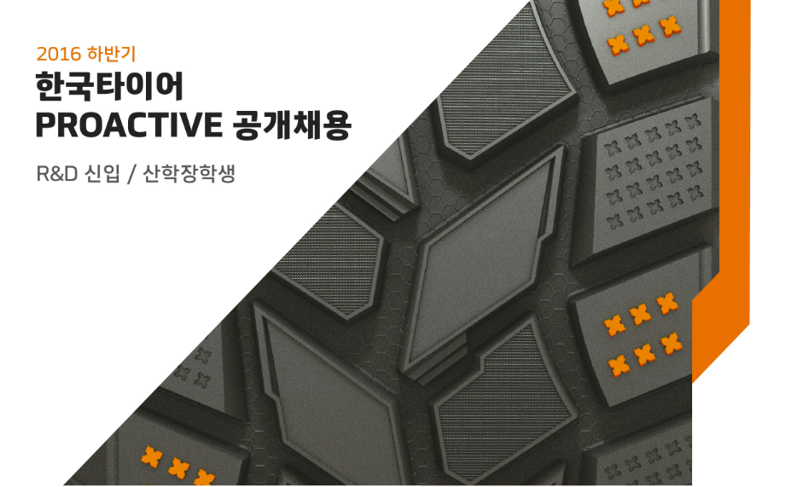

1. **모집부문**

**- 서류접수 : 2016년 9월 20일(화) ~ 10월 3일(월) (2주간)**

**2. 지원자격**

**1) 신입사원**

**① 4년제 정규대학교 2017년 2월 졸업 예정자 및 기 졸업자**

**② 전 학년 평점 평균 4.5점 만점 환산 3.0점 이상 대상자**

**③ 병역필 또는 면제자로 해외여행에 결격사유가 없는 자**

**④ 어학기준 : TOEIC Speaking 120점/ OPIc IM1 이상 中 1개 이상의 Speaking 점수 필수 제출**

**서류접수 마감일 기준 2년 이내 성적만 인정**

**최종 졸업 학기가 영어권 국가인 경우 어학자격 상관없이 지원 가능 (단, 수학 기간**

**2년 이상인 자에 한함)**

**2) 지원 자격 (산학장학생)**

**① 학력별 기준**

**- 학사 : 3학년 1학기 ~ 4학년 1학기 재학생**

**- 석사 : 1학기 ~ 3학기 재학생**

**- 박사 : Coursework 수료 이상 ~ 4년차 1학기 재학생**

**② 전 학년 평점 평균 4.5점 만점 환산 3.0점 이상 대상자**

**③ 병역필 또는 면제자로 해외여행에 결격사유가 없는 자**

**④ 어학기준**

**- 산학장학생 지원자는 어학점수가 필수 제출 사항은 아니오나, 서류 심사 시 참고 예정**

**- 단, 수학기간 종료 후, 입사시에는 당사 기준에 준하는 어학점수 보유 필수**

**[어학점수 기준 참고]**

**TOEIC 650점 이상/ TOEIC Speaking 120점/ OPIc IM1 이상 中 1개 이상의 Speaking 점수 필수 제출**

**서류접수 마감일 기준 2년 이내 성적만 인정**

**3. 지원 방법**

1) 접수처 : 인터넷 접수 → 한국타이어 채용 홈페이지 → 지원서 작성[http://hankooktire.recruiter.co.kr]

2) 제출 서류 : 석사 이상 논문/연구요약서(자유양식), 학부 및 대학원 성적증명서(사본), 기타 연구실적 관련 자료 (ex. 자동차관련 학회지 게재 논문 등)

※ 상기 제출서류는 온라인 지원 시, 첨부해 주시기 바랍니다.

3) 접수 기간 : 2016년 9월 20일(화) 08:00 - 10월 3일(월) 24:00

4) 서류 합격 발표 : 2016년 10월 3주 내 개별 안내

※ [참고] 인적성검사 예정일 : 10/22(토)

**4. 문의처 :** [**recruit@hankooktire.com**](mailto:recruit@hankooktire.com)

**5. 채용 안내 사이트 :** [**http://hankooktire.recruiter.co.kr**](http://hankooktire.recruiter.co.kr)

**[캠퍼스 리크루팅 일정 안내]**

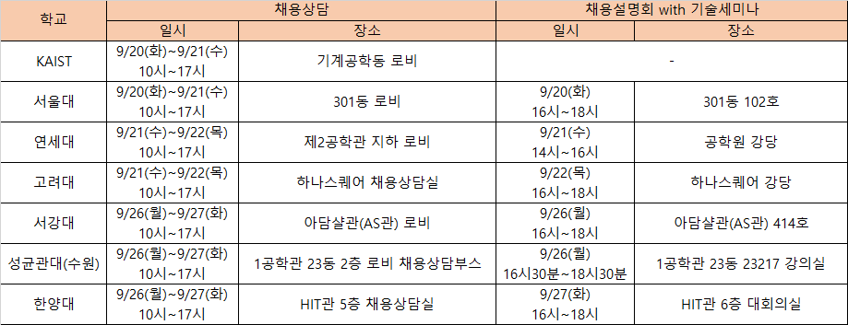

**[PROACTIVE LAB TOUR 참가 안내]**

1. 일시 : 2016년 9월 30일(금)
2. 내용 : 한국타이어 연구소 견학, G’trac 체험, 신축연구소 방문
3. 신청 방법 : 한국타이어 캠퍼스리크루팅 현장 신청 혹은 [**http://hankooktire.recruiter.co.kr**](http://hankooktire.recruiter.co.kr)에서 온라인 신청 신청 QR코드 삽입
4. 신청 기간 : 9월20일(화) ~ 9월27일(화)

* 프로액티브 랩 투어란? 한국타이어의 본사, 금산 공장, 대전 연구소를 직접 방문하여 한국타이어의 현재와 미래, R&D 현장을 직접 체험할 수 있는 투어 프로그램